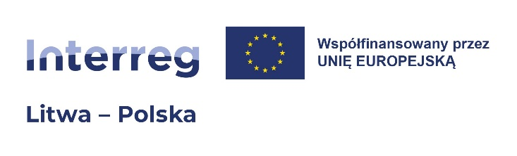

**ZP-WIR.271.4.2025 Gołdap, dn. 10.03.2025r.**

**Informacja z otwarcia ofert**

**złożonych w postępowaniu o udzielenie zamówienia publicznego w przedmiocie budowy amfiteatru w Parku Zdrojowym w Gołdapi**

Gmina Gołdap w trybie art. 222 ust. 5 Ustawy z dnia 11 września 2019 r. Prawo zamówień publicznych (t.j. Dz. U. z 2024 r. poz. 1320), informuje, że w wyznaczonym na 10 marca 2025 r.   
do godz. 9:00 - terminie do składania ofert, złożone zostały następujące oferty:

|  |  |  |  |
| --- | --- | --- | --- |
| **Lp.** | **Firma (nazwa) i adres Wykonawcy** | **Cena ofertowa za wykonanie zamówienia**  **(PLN brutto)** | **Okres gwarancji  (w miesiącach)** |
| **1** | **REM-BUD Sp. z o.o.** ul. Sejneńska 57  16-400 Suwałki  NIP 8442341423 | **11 880 000,00** | **60** |
| **2** | **Przedsiębiorstwo Gospodarki Komunalnej Sp. z o.o.**  ul. Konstytucji 3 Maja 1A  19-500 Gołdap  NIP 8470000421 | **7 574 295,01** | **60** |
| **3** | **KONS Sp. z o.o.**  ul. Prowiantowa 15/47  15-707 Białystok  NIP 9662121813 | **11 822 193,49** | **60** |
| **4** | **Architekci i Budownictwo Sp. z o.o.**  ul. Świętojańska 12A  15-082 Białystok  NIP 5423449431 | **8 948 000,00** | **60** |
| **5** | **SORTED Sp. z o.o.**  ul. Wschodnia 27B, Chyliczki  05-500 Piaseczno  NIP 1231308566 | **14 717 073,00** | **60** |
| **6** | **Paweł Pawlukanis PHUP PALWOD**  ul. Suwalska 16  19-500 Gołdap  NIP 1181865967 | **10 890 000,00** | **60** |
| **7** | **Konsorcjum firm:**  **Lider Konsorcjum - Przedsiębiorstwo Budowlano-Remontowe B COMPLEX Sp. z o.o. Sp. Komandytowa**  ul. Lityńskiego 12 A  16-400 Suwałki  NIP 8442350132  **Partner Konsorcjum - Oleckie Przedsiębiorstwo Drogowo-Mostowe Sp. z o.o.**  ul. Wojska Polskiego 12  19-400 Olecko  NIP 8471385707 | **11 990 018,76** | **60** |